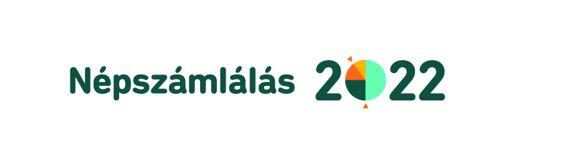

Felhívás

a 2022. évi népszámlálás lebonyolításában közreműködő számlálóbiztosok jelentkezésére

A Sajókazai Polgármesteri Hivatal számlálóbiztosok jelentkezését várja a 2022. október-november hónapokban lebonyolítandó országos népszámlálásban való közreműködésre.
A jelentkezési határidő: 2022. július 15.
A számlálóbiztos feladata a körzet bejárása, a körzethez tartozó internetes önkitöltési időszakban le nem zárt címek felkeresése, az adatfelvétel lebonyolítása, címek pontosítása és esetleges új címek felvétele, folyamatos kapcsolattartás a felülvizsgálóval. A számlálóbiztosnak a terepmunka során előre láthatólag 100-140 címen kell kérdőívet kitöltenie, tableten keresztül, amit a KSH biztosít az adatfelvétel idejére.
A terepen történő adatgyűjtést a KSH által biztosított, védett elektronikai eszközzel (tablet) kell végrehajtani október 17. - november 20. között.
A számlálóbiztosi feladatok ellátására a kiválasztást követően elektronikus oktatási rendszerben (e-learning) történő egyéni felkészülést követően, sikeres vizsga letétele után köthető szerződés.
A számlálóbiztosnak legalább középfokú végzettséggel, magabiztos számítógépes ismerettel, az összeírás területén való helyismerettel, rugalmas időbeosztással és állandó elérhetőséggel kell rendelkeznie.
A számlálóbiztosi feladatra jelentkezőnek a felkészüléshez saját eszköz (PC, laptop, tablet stb.) és internet elérhetőség szükséges, a folyamatos kapcsolattartáshoz pedig mobiltelefon és e-mail cím megléte elengedhetetlen.
A számlálóbiztosok díjazásban részesülnek. A 362/2020. (VII. 23.) Korm. rendelet 3. számú melléklete alapján.
A népszámlálással, számlálóbiztosi toborzással kapcsolatos bővebb információk megtalálhatóak: https://www.ksh.hu/szamlalobiztostoborzas
Ha kedvet érez a népszámlálási munkában való részvételre és rendelkezik a felsorolt képességekkel, jelentkezzen számlálóbiztosnak!
Jelentkezési lap kérhető a Polgármesteri Hivatalban, vagy letölthető a ww.sajokaza.hu honlapról.
Török Zsuzsanna
jegyző
helyi népszámlálási felelős

Számlálóbiztosi jelentkezési lap

Név:_____________________________________________________________________
Születési név:_____________________________________________________________
Születési hely, idő:_________________________________________________________
Anyja neve:_______________________________________________________________
Lakcím:__________________________________________________________________
Telefonszám:______________________________________________________________
Email cím:________________________________________________________________
Iskolai végzettség:__________________________________________________________
Gazdasági aktivitás*:
foglalkoztatott / munkanélküli / egyéb:_____________________________
Amennyiben foglalkoztatott, hol dolgozik: _______________________________________
Részt vett-e már korábban lakossági típusú adatfelvételben*?
Igen: népszámlálás, próbaszámlálás, mikrocenzus, egyéb:_________________
Nem
Ezúton kijelentem hogy jelentkezem a számlálóbiztosi feladatra, valamint az alábbi feltételeknek megfelelek:
- van saját elektronikai eszközöm (pl. Pc, laptop, tablet) internet hozzáféréssel, mobiltelefonnal, és e-mail címmel.

A jelentkezési lap aláírásával engedélyezem, hogy a Sajókazai Polgármesteri Hivatal a szükséges személyes adataimat továbbítsa a Központi Statisztikai Hivatal felé, továbbá, hogy a közölt személyes adataimat a Központi Statisztikai Hivatal és a Sajókazai Polgármesteri Hivatal a 2022. évi népszámlálás előkészítési és összeírási szakaszában adatgyűjtés-szervezési célból kezelje.

Kelt:______________________________________

____________________________
jelentkező aláírása
*A megfelelő rész aláhúzandó!

